Обратная связь, как средство эффективного формирования навыков 21 века у современных школьников на уроках английского языка

Аннотация
В статье рассматривается вопрос обратной связи учащихся на уроках английского языка, преимущества обратной связи, а также виды обратной связи.
Правильность строить свой ответ и выражать свои мысли подчеркивают необходимость общения на английском языке не только в классе, но и в социальных и профессиональных ситуациях.
С акцентом на формирование у учащихся навыков двадцать первого века перед учителями английского языка стоит задача найти средства, которые позволят повысить уровень владения английским языком, одновременно способствуя мышлению более высокого порядка на изучаемом языке. Одним из таких средств является обратная связь.
Обратная связь на уроке — это не просто похвала или оценка, это информация о том, как идут дела у учащихся на пути к достижению цели.
Обратная связь имеет решающее значение как для учащихся, так и для учителей. Предоставление своевременной и конкретной обратной связи позволяет учащимся обдумать и пересмотреть свою работу для более глубокого изучения. Если оценки не дают учащимся возможности внести коррективы в свое обучение, процесс или результаты, то действительно ли это хорошая оценка? Если оценки на этом заканчиваются и ничего не адаптировано со стороны учителя или ученика, тогда является ли это вообще оценкой? Что хорошего в результатах, если они не прокладывают путь к значимому, дифференцированному / персонализированному обучению? И что хорошего в результатах оценки, если мы не делимся ими с нашими учащимися в форме рефлексивной обратной связи?
Преимущества обратной связи
Сбор обратной связи и принятие мер может помочь вам лучше понять своих учеников. Возможно, вы уже многое знаете о своих учениках, но, попросив их подумать об их обучении, конкретных видах деятельности и ваших уроках, вы сможете гораздо лучше понять их потребности. Поскольку они будут меняться от учащегося к учащемуся, а также для одних и тех же учащихся с течением времени, важно, чтобы обратная связь была регулярным, а не разовым мероприятием.
Другие преимущества обратной связи от учащихся заключаются в том, что взаимопонимание и управление классом могут быть улучшены, когда ваши ученики чувствуют, что их слушают и ценят. Все это помогает сделать атмосферу в классе более мотивирующей.
Если вы попросите отзывы учащихся о конкретных мероприятиях, это также может помочь вам понять, насколько мотивирующими были эти мероприятия для ваших учеников. Все это может быть полезной информацией для планирования вашего урока и для планирования мотивационных уроков в будущем.
Является ли сбор обратной связи от учащихся новой концепцией для вас? Это не должно занимать много времени, быть трудной задачей и приносить много мотивационных преимуществ.
Если это не новая концепция для вас, помните, что она может быть новой для некоторых учащихся и им потребуется поддержка и время, чтобы научиться размышлять.

Сбор обратной связи
Чтобы иметь возможность учитывать предпочтения ваших учеников, вам нужно выяснить, каковы они на самом деле. Это можно сделать с помощью обсуждения всего класса, предложив учащимся провести мозговой штурм в парах или группах, или разработав опрос. Это хорошая идея - получать информацию как по темам, так и по учебным мероприятиям.
Как только у вас будет необходимая информация о предпочтениях ваших учеников, вам нужно будет подумать о том, что вы будете с ней делать. Возможно, у вас нет большой гибкости в том, чему именно вы учите, но то, как вы это преподаете, может варьироваться в зависимости от того, что вы узнаете. Например, если все ваши ученики говорят, что им не нравятся ролевые игры, вы можете обсудить с ними альтернативные виды деятельности.
Один из способов - отобразить результаты опросов на графике, чтобы объяснить, что они изучают и почему. На рисунке приведен пример простого опроса, который вы можете провести с помощью Excel.

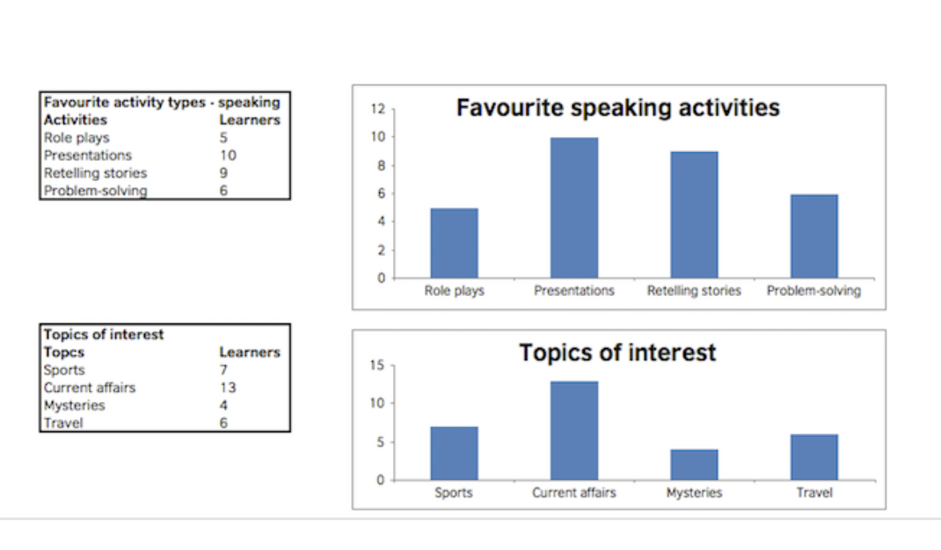
Рис.1

Сбор "быстрой" обратной связи во время урока поможет вам получить представление о том, как класс относится к уроку, в какой дополнительной поддержке они могут нуждаться, и об их общем уровне мотивации. Затем это может помочь вам принять решения о том, что вам, возможно, потребуется изменить здесь и сейчас, а также о том, что необходимо учитывать на последующих уроках.
Простой способ получить быструю обратную связь, подобную этой, - попросить поднять руки, например:
"Руки вверх, если вы хотите еще один пример".
"Руки вверх, если вам это понравилось".
"Руки вверх, если хотите передохнуть".
Это показывает вам, как чувствует себя класс, хотя учащиеся часто могут находиться под влиянием друг друга – вам достаточно понаблюдать за классом, чтобы увидеть, что, когда доминирующие учащиеся поднимают руки, другие могут просто последовать их примеру!
Разложите по комнате три больших листа бумаги с названиями:
Кое-что, что я хотел бы знать по этой теме
Что-то, чего я не понимаю
Правилен ли этот язык?
Объясните своим ученикам, что они могут добавить любой комментарий или вопрос к листкам бумаги в любое время во время урока. Они также могут ответить на вопрос, если знают ответ. Убедитесь, что к концу каждого занятия на все комментарии и вопросы были даны ответы, либо в письменном виде на листках бумаги, либо путем проверки их устно.
Консультирование - это еще один способ получить обратную связь от учащихся и одновременно работать над их мотивацией.
При изучении языка консультирование обычно относится к беседе с учащимся один на один об их прогрессе, их отзывах и постановке целей для будущего развития.
Рекомендуется делать это периодически, чтобы у учащихся вошло в привычку размышлять о своем обучении. Это может быть ближе к концу каждого раздела или, когда тема естественным образом заканчивается. Консультирование может проходить в самых разных форматах, но хорошей идеей будет попросить учащихся заполнить анкету или ответить на письменные вопросы до начала занятия, чтобы они могли обсудить их с вами. Затем фокус может сместиться в сторону постановки целей для будущего развития. Важно, чтобы они были конкретными и достижимыми, например, "прочитать короткую статью и кратко изложить основные моменты, не останавливаясь, чтобы сосредоточиться на неизвестной лексике", а не "улучшить свое чтение". Это может помочь мотивировать учащихся, поскольку у них есть что-то конкретное, над чем нужно работать, и они будут знать, когда достигнут этого.

Наконец, поразмышляйте над тем, что рассказали вам ваши ученики, чтобы вы знали, какие из видов деятельности, которые вы сейчас используете, являются мотивирующими, и вы можете планировать больше подобных уроков.
Порядок консультирования:
- Правильно подготовьте учащихся, предоставив им форму для заполнения, чтобы они могли подумать об их обучении.
- Правильно начните занятие, попросив учащихся проговорить свои ответы в форме.
- Исправьте после того, как они дадут свои ответы, задайте конкретные вопросы, чтобы направить учащихся к будущим целям.
- Правильно также задавайте вопросы, чтобы получить общие отзывы о теме.
- Исправьте общую обратную связь со всем классом после того, как вы встретитесь со всеми.
- Время от времени исправляйте ошибки, чтобы у учащихся вошло в привычку размышлять о своем обучении.
Дневники учащихся или учебные дневники - это еще один способ лучше понять своих учеников и определить, что их мотивирует. Это может быть сделано различными способами и, как правило, предполагает, что учащиеся записывают прогресс и то, как они относятся к занятиям на регулярной основе. Вы можете подарить своим ученикам специальную записную книжку, или они могут вести онлайн-журнал.
Если ваши ученики новички в идее размышления о своем обучении таким образом, может быть полезно дать им основы предложений для завершения, такие как:
Сегодня я узнал _____________
Что мне больше всего понравилось, так это _____________
Мне это не понравилось _____________
Я бы хотел сделать больше из _____________
Мне нужно больше поддержки с _____________
По мере того, как они привыкнут к этой идее, вы можете адаптировать то, что вы просите учащихся записывать в свои дневники. Хорошей идеей будет попросить их сравнить записи в дневнике в конце четверти с теми, которые они написали в начале. Видеть, насколько они продвинулись, - отличный способ поддержать их мотивацию и желание добиться еще большего прогресса.
Заключение
Чтобы служить нашим ученикам 21 века, мы хотим, чтобы они ушли с глубоким пониманием содержания и универсальных концепций. Обучение не заканчивается на оценке; оно пересматривается, расширяется снова и снова, постоянно. Учащиеся и учителя постоянно устанавливают связи, и это может быть сделано только с помощью преднамеренного, целенаправленного обучения и своевременной, конструктивной обратной связи. Обратная связь помогает всем учащимся в понимании предмета и дает четкие рекомендации о том, как улучшить их процедуру обучения. Обратная связь может помочь учащимся обрести уверенность, самосознание и энтузиазм по отношению к тому, что они изучают.

